
МИНИСТЕРСТВО НАУКИ И ВЫСШЕГО ОБРАЗОВАНИЯ РОССИЙСКОЙ ФЕДЕРАЦИИ
ПОЛИТЕХНИЧЕСКИЙ ИНСТИТУТ (ФИЛИАЛ)
ФЕДЕРАЛЬНОГО ГОСУДАРСТВЕННОГО БЮДЖЕТНОГО
ОБРАЗОВАТЕЛЬНОГО УЧРЕЖДЕНИЯ ВЫСШЕГО ОБРАЗОВАНИЯ
«ДОНСКОЙ ГОСУДАРСТВЕННЫЙ ТЕХНИЧЕСКИЙ УНИВЕРСИТЕТ»
В Г. ТАГАНРОГЕ РОСТОВСКОЙ ОБЛАСТИ
ПИ (филиал) ДГТУ в г. Таганроге

Отчет по лабораторной работе №2.1

По дисциплине (модулю) Перспективные информационные технологии
(наименование учебной дисциплины (модуля))

на тему
«Презентация дашборда.»
Выполнил студент Кваша В. И.
Ф.И.О.
Специальность:
09.03.02 Информационные системы и технологии
Код специальности наименование специальности

Обозначение контрольной работы Группа ВО ИСИТ-3123
Проверил Старший преподаватель Орда-Жигулина М.В.
Должность (Ф.И.О.)
Контрольная работа защищен (а)
дата оценка подпись

г. Таганрог
2026г.

Цель работы: подготовить дашборд и презентацию к нему.

- Ход работы

  - Создание дашборда

Для создания дашборда получим данные из исходной таблицы. Выберем вариант «Дашборд для генерального директора».
Перед началом работы над визуализацией убедимся, что данные корректно загружены. Нажмем «получить данные» и «Импорт данных из excel». Откроем редактор. Проверим, что столбец «DATE» имеет тип данных «Дата» и числовые столбцы имеют тип «Десятичное число».
Выведем основные KPI с помощью элемента «Карточка». Выберем элемент. Создадим две карточки (рисунок 1-2) – одну для общей выручки, а вторую для общего объема проданного товара (тыс.).


Рисунок 1 – Общий объем выручки


Рисунок 2 – Общий объем проданного товара

Далее выведем основные тренды за весь период. Используем Линейную диаграмму (рисунок 3).

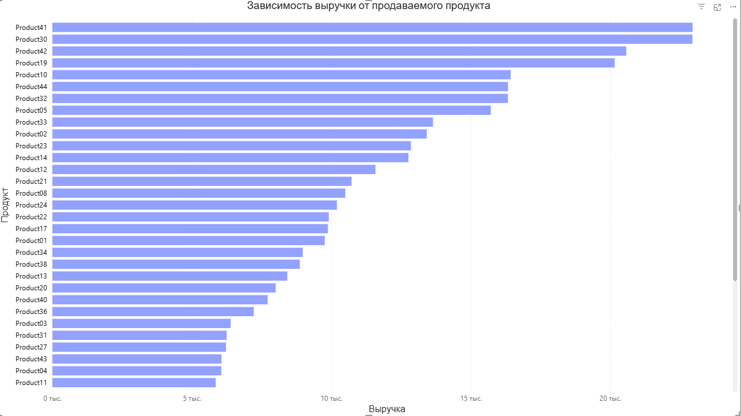
Рисунок 3 – Зависимость выручки от продаваемого продукта

Благодаря линейной диаграмме можно наглядно увидеть популярность продаваемого продукта, что поможет выделить, какой товар стоит продавать больше (так как он более востребован).
Далее проанализируем каналы продаж. Используем круговую диаграмму (рисунок 4).

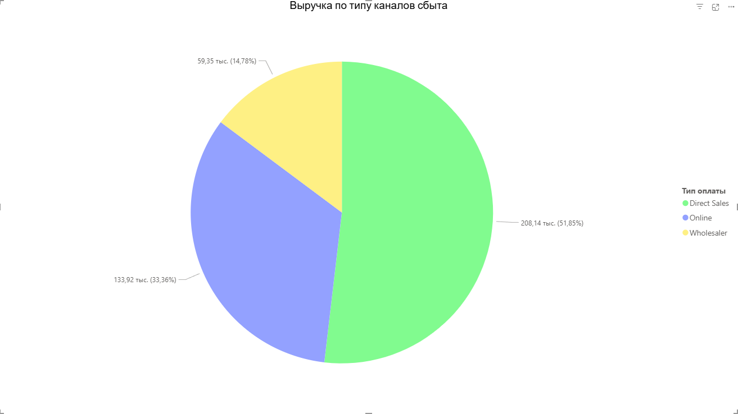
Рисунок 4 – Анализ каналов продаж

На этой диаграмме наглядно видно – какой канал сбыта более эффективен. Это поможет понять на какой канал сбыта стоит делать дальнейшую ориентировку (рисунок 4).
В окончании создадим два среза (рисунок 5-6) – по полю дата и категории. Это поможет сделать дашборд не только информативным, но и интерактивным.


Рисунок 5 – Срез по дате

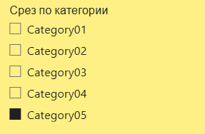
Рисунок 6 – Срез по категории

В результате проведенных действий получился единый дашборд (рисунок 7), презентация которого поможет генеральному директору понять текущее состояние фирмы.

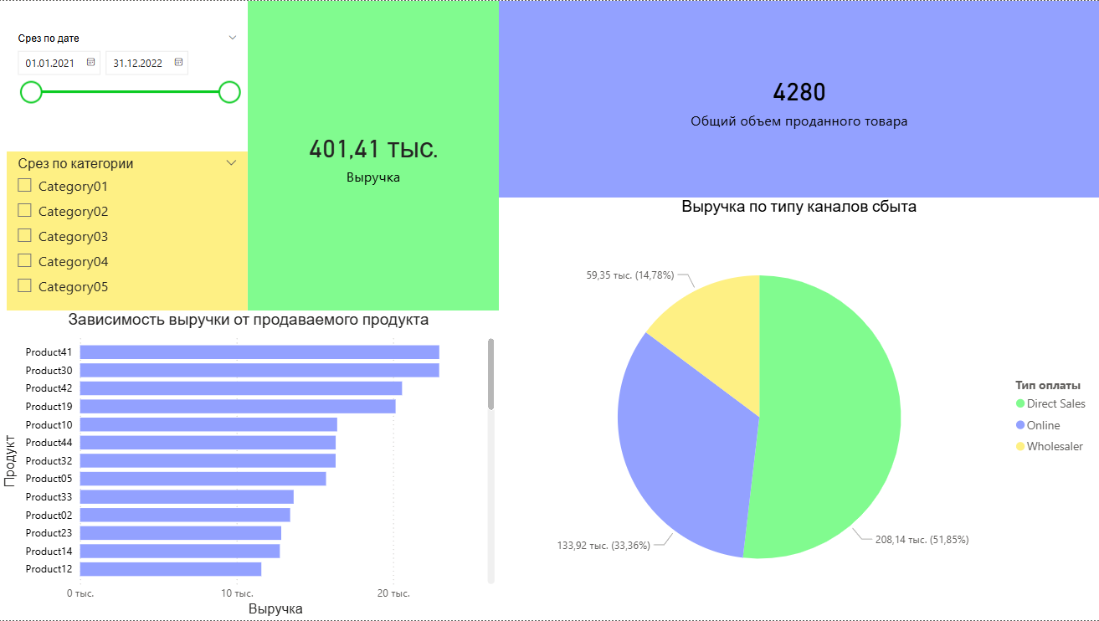
Рисунок 7 – Дашборд для генерального директора

  - Презентация дашборда

Согласно имеющимся данным наибольшую выручку приносит Product41: 59,35 тыс., что соответствует 14,78% от общей выручки.
Остальные продукты (с Product30 по Product12) в сумме генерируют 133,92 тыс. (33,36%). Это говорит о том, что выручка распределена между множеством позиций, причём ни один из них, кроме Product41, не доминирует. Рекомендуется усилить маркетинговую поддержку Product41 и провести анализ причин низкой эффективности остальных продуктов.
В системе используются три канала: Direct Sales, Online, Wholesaler.
Рекомендации:
- Сфокусироваться на масштабировании успеха Product41.
- Провести диагностику продуктов с низкой выручкой - возможно, требуется коррекция ценообразования или продвижения.
В целом, при стабильном объёме продаж и вкладе 28%, потенциал роста кроется в оптимизации продуктовой линейки и каналов сбыта.

Вывод: в ходе работы был разработан дашборд для генерального директора, а также текст презентации к дашборду.

Приложение А

Ссылка на репозиторий GitHub

https://github.com/kvasha20022908-spec/STUDY_FOG_VO-ISiT_KVASHA_V_I

